**Родительского собрания.**

**На тему:**

Здравствуй, Лето!

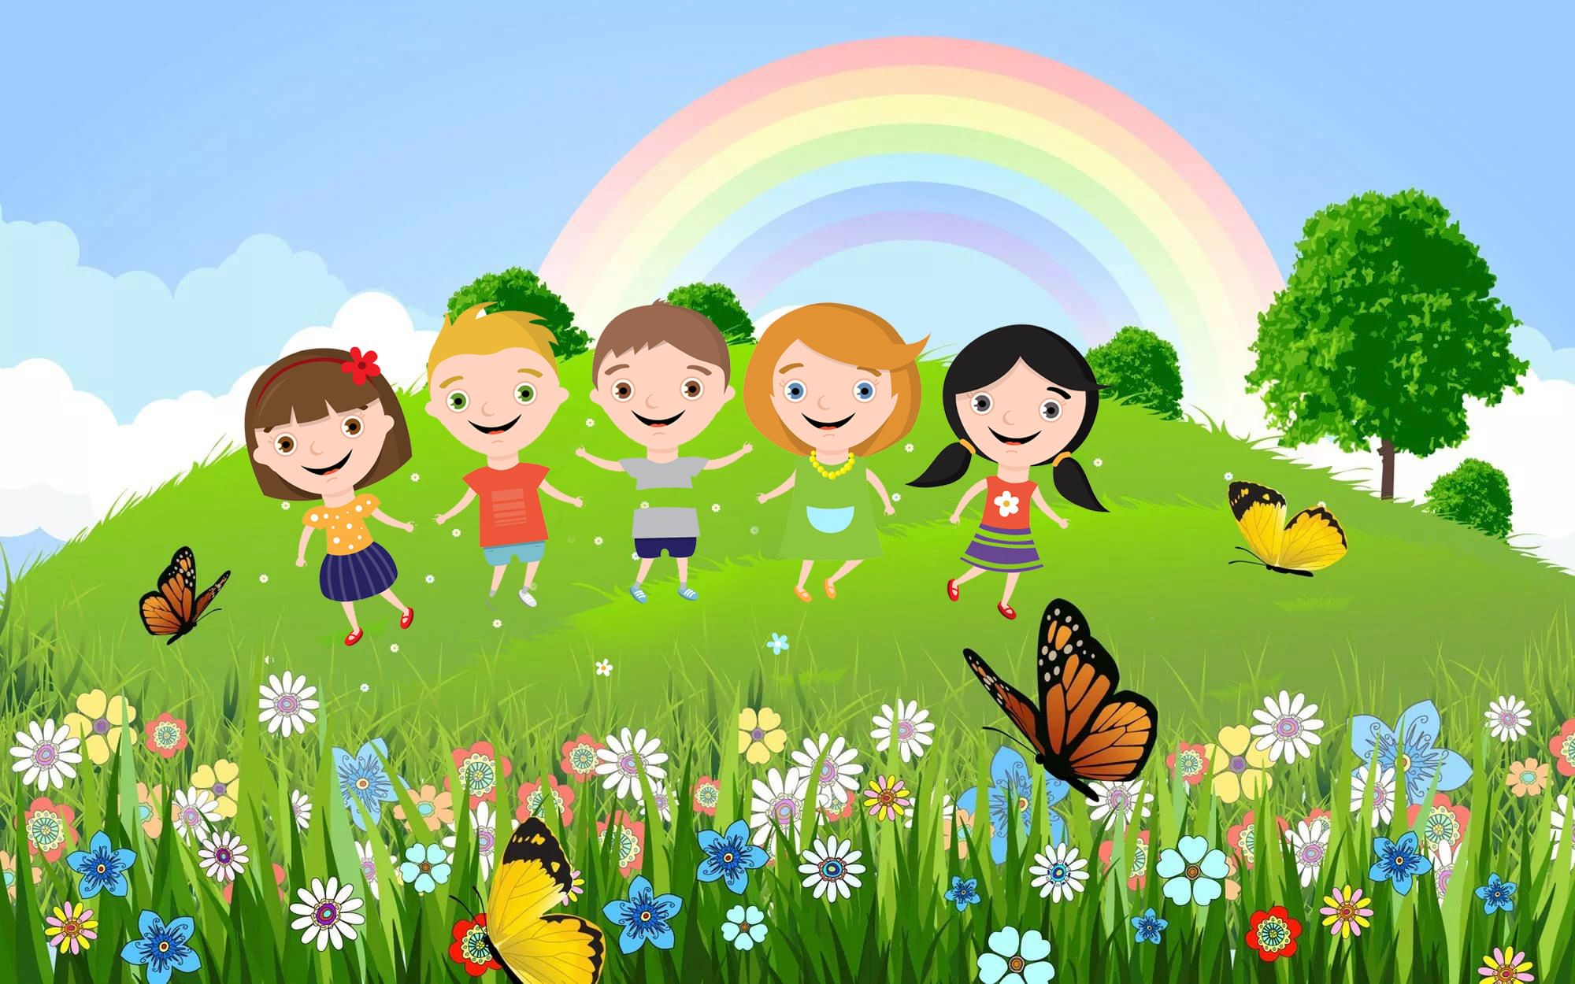

Составила: воспитатель средней группы

Каримгаджиева Д.И

**Родительского собрания.**

**Тема:** Здравствуй, Лето!

**Цель:** Обогащение родительских представлений о безопасном проведение лето с детьми дошкольного возраста.

**Задачи:**

1. Создание условий для благоприятного климата взаимодействия с родителями;
2. Активизация и обогащение воспитательных и образовательных умений родителей;
3. Дать родителям знания о техники безопасности детей в летний период.

**Предварительная работа (подготовка родительского собрания):** подготовка папок передвижек «Лето», «Летний отдых. Консультации от логопеда для родителей», «Лето красное и опасное»; памяток для родителей «Развивающие игры с песком для ребенка-дошкольника», «Солнечный и тепловой удар», «Вода», «Осторожно солнце»;

дать родителем задания подготовить фото - газету «Как бы я провел лето со своим ребенком», подготовка презентации;

**Форма проведения:** круглый стол

**Время проведения:** конец мая.

**Ход родительского собрания:**

В группе на экране показывают фильм «Лето» (слайд).

Сколько солнца! Сколько света!

Сколько зелени кругом!

Что же это? Это ЛЕТО!

Наконец спешит к нам в дом.

Сколько вкусных сладких ягод.

На поляночке в лесу!

Вот наемся я и на год

Витаминов запасу! (слайд )

Накупаюсь вволю в речке,

Вволю буду загорать (слайд ).

Вот бы сделать так, чтоб лето

Было целый год со мной! (слайд )

**Воспитатель:** Добрый день уважаемые родители! Мы рады видеть сегодня вас! Наконец-то приближается долгожданное лето – время, когда всем можно отдохнуть от ежедневных забот. Сегодня мы с вами окунемся немножко в будущие. Это будущие у нас с вами будет называться

«Как мы безопасно проведем лето со своим ребенком».

**Воспитатель:** И цель сегодняшнего нашего собрания – как правильно и безопасно провести лето с ребенком!

**Воспитатель:** Но сначала, я бы хотела обратиться к вашему домашнему заданию. Как оно называлась? Правильно! «Как бы я провел лето со своим ребенком». Молодцы с этим заданием справились все родители.

Но может, кто - то хочет рассказать о своей индивидуальной задумки и поделиться советами. (Родители обменяться опытом индивидуальных совместных проведений летних мероприятий с ребенком, дают друг другу советы).

**Воспитатель:** Спасибо. Итак, отгадайте загадку! (Про солнце).

[Ты весь мир обогреваешь](http://crazymama.ru/zagadki.php?a=2&id_zagadki=62&id_cat1=15)

[Ты усталости не знаешь,](http://crazymama.ru/zagadki.php?a=2&id_zagadki=62&id_cat1=15)

[Улыбаешься в оконце,](http://crazymama.ru/zagadki.php?a=2&id_zagadki=62&id_cat1=15)

[И зовут тебя все ...](http://crazymama.ru/zagadki.php?a=2&id_zagadki=62&id_cat1=15)(слайд ).

**Воспитатель:**С наступлением жарких летних деньков все спешат, больше времени проводит на свежем воздухе. Солнце благотворно влияют на детский организм. Под воздействием солнечных лучей вырабатывается витамин D, так необходимый для профилактики рахита, укрепляется иммунная и нервная система, нормализуется обмен веществ, вырабатывается серотонин, который называют «гормоном радости» (слайд ). Но солнце может стать не только другом вашего ребёнка, но и злейшим врагом.

**Воспитатель:** Обратимся к нашему экрану, и я хочу задать вам первый вопрос, что лучше всего одевать летом детям? (На экране показана разнообразная одежда) (слайд ). (Родители отвечают и обсуждают свой выбор).

**Воспитатель:** Одежда, которую вы одеваете ребёнку, должна быть лёгкой, не стесняющей движений, из натуральных тканей (лучше хлопчатобумажной или льняной). Если вы планируете, длительные прогулки не забудьте взять с собой одежду с длинным рукавом, чтобы защитить малыша от солнечных лучей (слайд ). Летом в солнечные дни обязательно одевайте ребёнку головной убор! Это может быть лёгкая панамка или косынка из хлопка, подойдёт и соломенная шляпка. Главное, чтобы кожа головы свободно дышала (слайд ).

**Воспитатель:** А как вы думаете, в какое время ребенку лучше находиться на улицы? (Обсуждение родителей).

**Воспитатель:** Лучшее время для солнечных ванн с 8.00 до 11.00 утра и после 16.00 вечера. Время пребывания на солнце постепенно наращивайте. Начинайте с 5 минут, ежедневно увеличивайте длительность солнечных процедур на 3 минуты, доведите до 30 минут в день. Противопоказанием к принятию солнечных ванн врачи считают температуру воздуха выше 30 градусов (слайд ).

**Воспитатель:** А что бы вы, не забыли наш совет, предлагаем вам памятку «Осторожно - солнце!»

**Воспитатель:** А теперь медсестра детского сда расскажет вам об оказание первой помощи при тепловом и солнечном ударе.

**Медсестра:** У детей в возрасте до одного года симптомы теплового удара проявляются в следующем: появляется покраснение и последующая бледность лица, повышается температура тела до 38-40°С. Ребенок сначала возбужден, затем становится вялым. Появляется холодный пот, иногда зевота, отрыжка, тошнота, расстройство желудка и учащение стула. Могут возникнуть судорожные подергивания мышц лица и конечностей. У детей более старшего возраста тепловой удар может протекать в форме общей слабости, проявлений вялости, обморочного состояния, тошноты, рвоты, повышения температуры, частого слабого пульса, носового кровотечения.  При возникновении вышеописанных состояний, родители незамедлительно должны приступить к оказанию первой доврачебной медицинской помощи, и, исходя из тяжести состояния ребенка, вызвать скорую помощь. Первая доврачебная помощь заключается в следующем: необходимо перенести ребенка в тень или прохладное помещение, обтереть прохладной водой, на голову положить холодный компресс. Давать охлажденное питье, часто, но небольшими порциями. Если ребенок находится в обморочном состоянии, то давать ему пить нельзя, во избежание попадания жидкости в дыхательные пути (слайд ). И я хочу вам предложить памятку «Солнечный и тепловой удар».

**Воспитатель:** Спасибо. А теперь отгадайте следующую загадку (про воду).

Я и туча, и туман,

И ручей, и океан,

И летаю, и бегу,

И стеклянной быть могу! (слайд )

**Воспитатель:** Для чего нужна вода летом? (Родители преподносят свои мысли).

**Воспитатель:** Во - первых вода нужна для питья (слайд ). Очень важно следить за питьевым режимом ребёнка. Ведь вода является важнейшая составляющая организма. Чаще предлагайте попить малышу. Лучше всего кипячёную или бутилированную воду без газа. Можно предложить несладкий отвар шиповника, компот, но любое питьё должно быть обязательно тёплым. Давайте детям столько пить, сколько они требуют. Дневная норма питьевой воды для ребенка составляет примерно 1,2–1,7 литров.

**Воспитатель:** Во – вторых для закаливания (слайд ). Закалка водой – любимое занятие всех детишек. Главная задача родителей – направить удовольствие от купания в нужное русло. Чтобы организм получил максимальную пользу от летнего купания, надо следовать простым правилам. Водные процедуры летом естественно лучше проводить на открытом воздухе. Купание в речке, озере или даже в бассейне должно в первую очередь происходить под наблюдением взрослого. Купаться разрешается не более 2 раз в день максимум по 15 минут. Перед тем как окунуться в воду, малыш должен хорошо прогреться на солнышке. Потом простым хождением по воде мы подготовим его к самому купанию. Ни в коем случае ребенок не должен просто сидеть в воде. Поиграйте с ним в мяч, или же попрыгайте. После водных процедур нужно вытереть малыша махровым полотенцем, сменить мокрые трусики и увести в тень. Естественно ваш ребенок будет требовать в воде сидеть как можно дольше. Чтобы не нарушать и свою и детскую психику – соорудите маленький бассейн возле песочницы. Такой, чтоб ребенок мог намочить в нем руки и часть ног.

**Воспитатель:** А на эту тему я вам приготовила памятку «Вода».

**Воспитатель:** Отгадайте следующую загадку (про песок).

Петя замок строит ловко,

Катя торт печёт ведёрком.

Здесь, у моря на часок

Всех детей собрал (слайд ).

**Воспитатель:** Что можно делать с песком? (Обсуждение родителей).

**Воспитатель:** Ну конечно главное, что можно делать с песком, это играть (слайд ). Игры с природными материалами, особенно для детей дошкольного возраста, являются естественным и самым доступным способом обогащения представлений о природе, развития мыслительных операций, свойств внимания и т.д. Правильно организовав такие игры для дошкольника, можно ненавязчиво формировать у ребенка знания о качествах и свойствах неживых объектов. Таким образом, в игре, но, вместе с этим, в естественных условиях, создается основа для объяснения ребенку новой для него информации. И это возможно даже без слов и иллюстративного материала.

Песок - это один из первых объектов неживой природы, с которым знакомится малыш. Находясь в песочнице, он с радостью «печет куличики», строит мосты и замки. Однако это можно делать только в теплые летние деньки. Но как, же хочется играть с песком в любом месте и в любое время года. Это совсем не сложно.

Что нужно для игры с песком? (слайд ). В качестве оборудования для игр с песком вам понадобится:

* Пластмассовая емкость или водонепроницаемый деревянный ящик;
* Песок желтого или светло-коричневого цвета. Песчинки среднего размера, промытые, просеянные и прокаленные в духовке;
* Лопатки, широкая кисточка, сито, воронки, формочки, миниатюрные игрушки, игрушечная посуда, камешки, веточки, штампы-силуэты и т.д.

**Воспитатель:** Предлагаю вам развивающие игры с песком для дошкольников, в которые можно играть в домашних условиях.

Примерные игры с песком для дошкольников

Игра «Привет, песок!»

Цель: направлена на формирование представления у ребенка о песке, его свойствах.

Ход игры. Заинтересуйте малыша. Для этого спрячьте емкость с песком за ширмой. После чего откройте ее и продемонстрируйте ребенку новые для него объекты. Вспомните с малышом, как здороваются люди, когда встречаются. Затем предложите ребенку «поздороваться» с песком - дотронуться сначала до песка одной рукой, после этого двумя руками вместе. Если малыш не боится выполнять эти движения, продолжите его знакомство с песком. Пусть ребенок положит ладошки на песок, сожмет его в кулачках, высыплет его из рук, понаблюдает, как падают песчинки.

Игра «Чьи следы?»

Цель: способствует формированию представлений у ребенка о свойствах влажного и сухого песка.

Ход игры. По приходу домой разделите песок в емкости на две части. Одну часть песка оставьте сухой, а другую - смочите водой, чтобы она стала влажной. После этого разместите около «песочницы» разные игрушки (лучше всего пластмассовые или резиновые): куклы, собачки, птички и др. Предложите малышу поиграть с этими игрушками на песке: попрыгать, походить. Обратите его внимание на то, где остаются следы, а где нет. Затем предложите ребенку придумать следы разных животных, например, провести пальчиком по песку как будто ползет змея, кончиками пальцев поударять по песку словно прыгает зайка и т.д.

Игра «Песочные прятки» .

Цель: повышает эффективность формирования представлений у ребенка о свойствах песка (рыхлости и легкости).

Ход игры. Сообщите малышу, что вы сегодня будете играть в прятки с игрушками. Затем возьмите одну из игрушек и спрячьте ее на глазах у ребенка в песке. После чего попросите малыша найти игрушку. Как только ребенок поймет задание, можно предложить ему закрыть глаза. Тем временем снова спрячьте игрушку в песке и попросите ребенка отыскать ее. Затем поменяйтесь местами: ребенок прячет, а вы ищете.

Игра «Рисуем на песке» .

Цель: направлена на закрепление представлений ребенка о свойствах влажного и сухого песка.

Ход игры. Разделите песок на две части, одну из которых смочите водой. Предложите малышу порисовать на песке. Это можно делать пальцами, палочкой, кончиком кисточки, карандашом и другими подручными материалами. Кроме этого можно показать малышу, как рисовать сухим песком по мокрому. С этой целью насыпьте в полиэтиленовый пакет немного сухого песка, сделайте в нем небольшую дырочку и нарисуйте струйкой узор на влажном песке.

**Воспитатель:** А также с песком можно строить разные постройки. Но чтобы вы не забыли о том, что мы с вами говорили о песке, я хочу вам предложить памятку «Развивающие игры с песком для ребенка-дошкольника».

**Воспитатель:** А теперь с вашего позволение я перейду на завершающий этап нашего собрания. Сегодня мы с вами немного окунулись в будущие приближающего нашего лета. Мы с вами поговорили о многом, что должен знать каждый взрослый пред тем как отправится с ребенком в отпуск. Я хочу поблагодарить вас за то, что вы к нам пришли. И прошу вас оценить нашу встречу. На двери расположен рисунок солнышко и цветные фишки: если вы полностью удовлетворены содержанием нашей встречи, то перекрепите красный кружок, если частично – синий квадрат, а если не удовлетворены – зеленый треугольник. Желающие также на солнышко могут оставить свои отзывы и предложения.

Благодарим вас за активное участие и творческую работу! Всем большое спасибо! До свидания!